DAFTAR RIWAYAT HIDUP
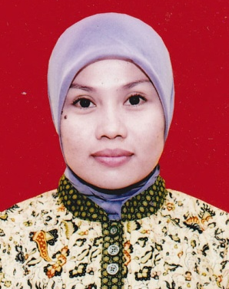
NELLI DIANA, lahir di Parepare pada tanggal 06 Mei 1982. Anak ketiga dari tujuh bersaudara pasangan Pasangan Umar dan Dorkas. Jenjang pendidikan yang ditempuh mulai dari bangku Sekolah Dasar di SD Negeri 66 Parepare pada tahun 1988 dan tamat pada tahun 1994.
Pada tahun yang sama penulis melanjutkan pendidikan di SMP Negeri 9 Parepare dan tamat pada tahun 1997. Pada tahun 2006 penulis melanjutkan pendidikan pada jenjang Studi Diploma II di UNM Jurusan PGTK tahun 2008. Pada tahun 2012 penulis melanjutkan studi di Program Studi Pendidikan Guru Pendidikan Anak Usia Dini (PGPAUD) Program S1 pada Fakultas Ilmu Pendidikan Universitas Negeri Makassar.

